ΘΕΜΑ 2
Στο παρακάτω διάγραμμα φαίνεται ο αριθμός των παιδιών είκοσι (20) οικογενειών.
Οριζόντιος άξονας: αριθμός παιδιών.
Κατακόρυφος άξονας: αριθμός οικογενειών.
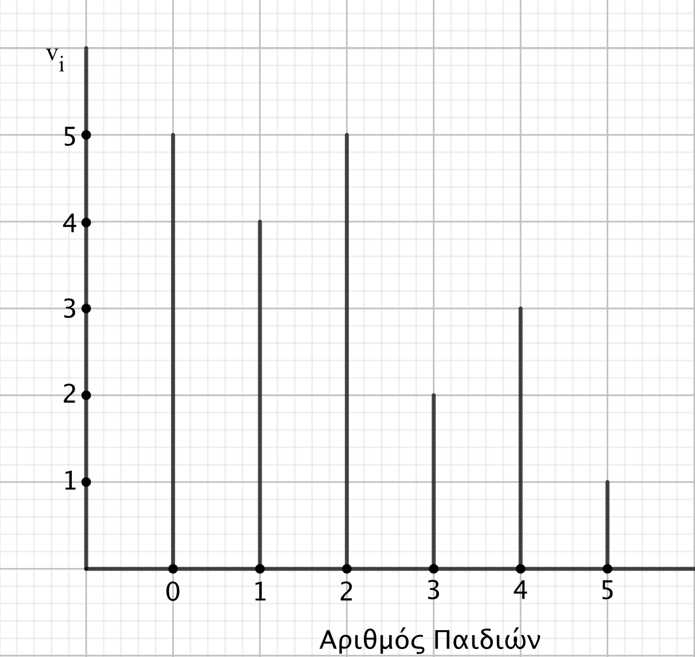

α) Να σκεφτείς και να αποφασίσεις τι είδους διάγραμμα είναι το παραπάνω: διάγραμμα συχνοτήτων; κυκλικό διάγραμμα; ή χρονόγραμμα;
(Μονάδες 12)

β) Με βάση το παραπάνω διάγραμμα, πόσες οικογένειες έχουν ακριβώς 3 παιδιά;
(Μονάδες 13)

